附件2
位置图
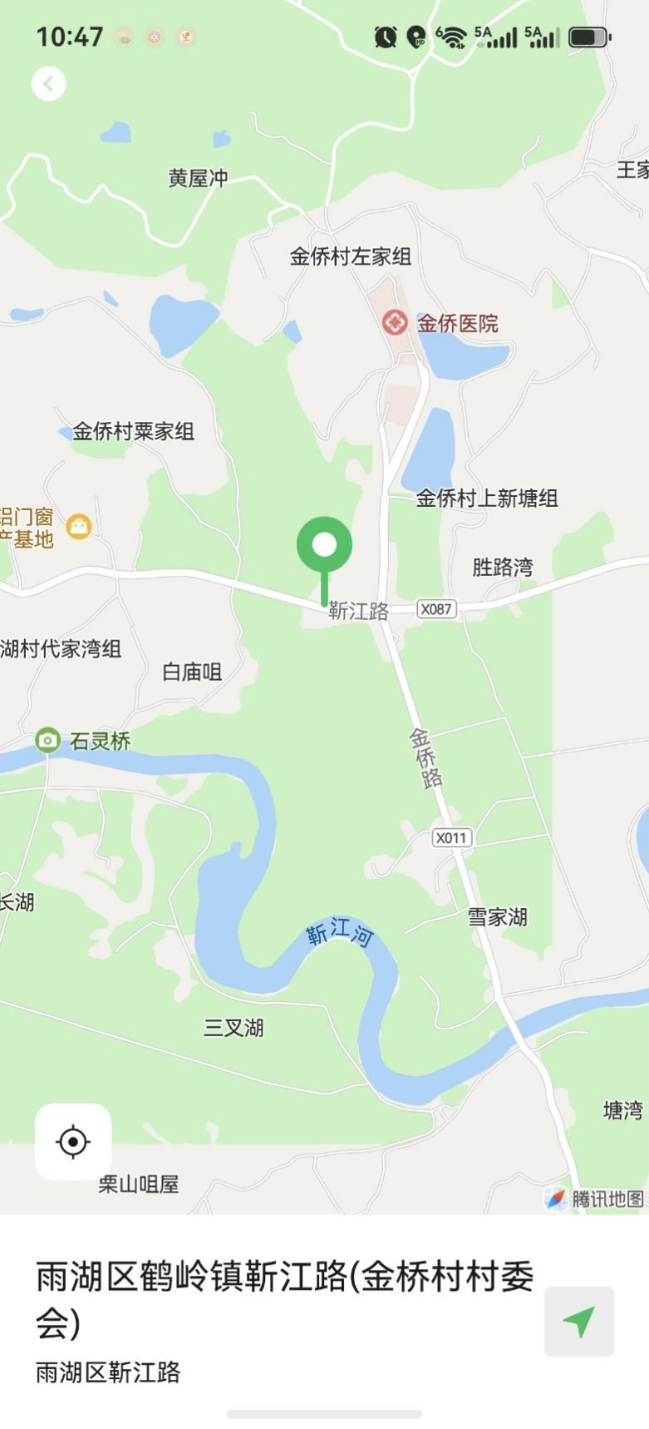
动态演示地点
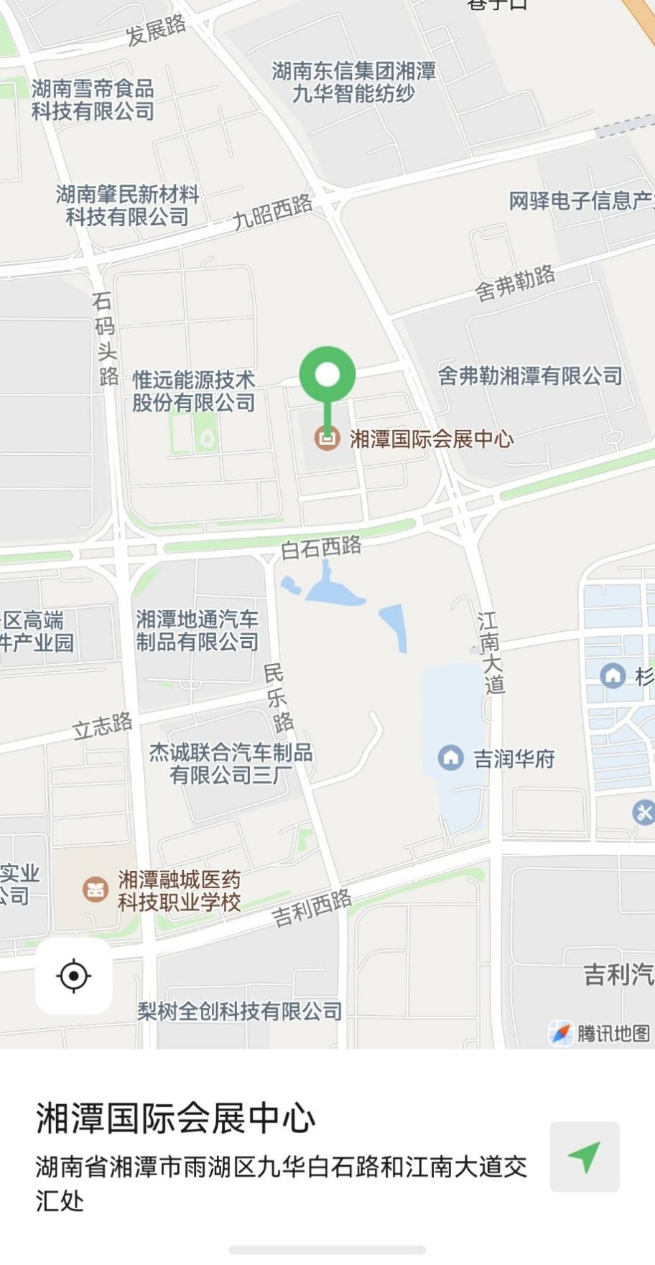
静态展示地点（拖拉机除外）
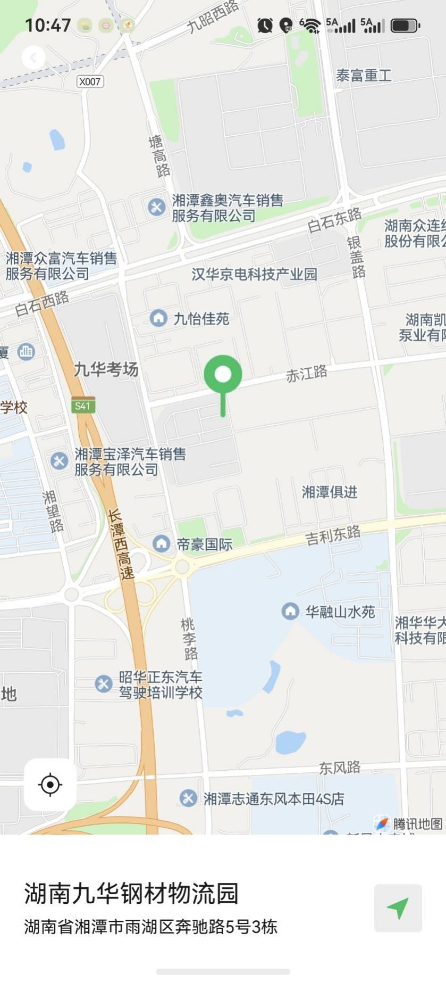
拖拉机静态展示及称重地点

